______________________________________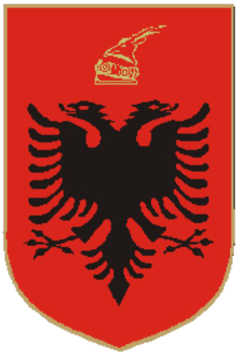________________________________________
REPUBLIKA E SHQIPËRISË
KUVENDI
SHËRBIMI I MARRËDHËNIEVE ME JASHTË

Nr.______Prot Tiranë më,___.____2022

Lënda: Kërkesë
Drejtuar: Z. Genci GJONÇAJ, Sekretari i Përgjithshëm

Z. Gjonçaj,

Në datat 4 – 5 shtator 2022, në Pragë të Çekisë do të zhvillohet Konferenca Ndërparlamentare e Komisioneve për Politikën e Jashtme dhe atë të Sigurisë dhe Mbrojtjes organizuar nga Parlamenti i Çekisë në kuadër të marrjes së Presidencës së BE-së. Ftesa është dërguar nga Kryetarët e këtyre Komisioneve nga dhoma e Senatit dhe ajo e Deputetëve të Republikës Çeke.
Gjatë ditëve të konferencës tema kryesore që do të trajtohet do të jetë invazioni nga Rusia i Ukrainës dhe mënyrat sesi mund të ndihmohet më tej Ukraina duke ofruar më tepër mbështetje politike. Gjithashtu në takim do të diskutohet mbi ndikimin që ky akt do të ketë në politikën e zgjerimit të BE-së.
Lutemi miratimin Tuaj për pjesëmarrjen e znj. Ina Jano, në këtë aktivitet.

DREJTORE E PËRGJITHSHME

Irma PASHKJA

